**TITULO:** SISTEMA WEB PARA EL REFORZAMIENTO DE LA COMPRENSION LECTORA EN ALUMNOS DEL NIVEL PRIMARIO USANDO UN MODELO DE APRENDIZAJE EQUILIBRADO E INTERACTIVO.

**CAPITULO I. PLANTEAMIENTO METODOLÓGICO**

* 1. **Antecedentes del problema**

Existe evidencia suficiente sobre la importancia que tiene la adquisición temprana de la lectura y la escritura para el desarrollo del pensamiento en general y específicamente para los aprendizajes futuros (García Madruga Juan, 2006). No obstante, en los países latinoamericanos la alfabetización es una deuda pendiente; es por ello que se requiere hacer mayores esfuerzos en este rubro. La OEI y la UNESCO consideran que el analfabetismo está erradicado de un país cuando éste tiene tasas inferiores al 5 por ciento en su población mayor a 15 años, situación que sólo se presenta en tres países de la región: Uruguay, Argentina y Chile (SITEAL, 2010).

El escenario se agudiza si se agrega la variable género: Las mediciones nacionales e internacionales destacan diferencias de rendimientos según el sexo del estudiante, observándose una tendencia de los hombres a superar a las mujeres en el aprendizaje de la lectura, pero sucede lo contrario cuando se refiere a la comprensión lectora. Esto se debe a múltiples factores, entre los cuales se pueden mencionar diferencias propias del desarrollo.

Se puede inferir que aunque se aprenda el mecanismo de la lectura no se logra extraer el significado de lo que se lee ni utilizar la información con algún propósito (María Cecilia Hudson Pérez | Carla E. Förster Marín | Cristian A. Rojas-Barahona | María Francisca Valenzuela Hasenohr | Paula Riesco Valdés | Antonietta Ramaciotti Ferré, 2013).

En otras palabras, se ha superado el analfabetismo básico, pero no el analfabetismo funcional, ya que lo que se espera es que las personas puedan utilizar la lectura como una herramienta eficaz para su aprendizaje y desenvolvimiento en la vida (Gavriliuk, 2007; Valdivielso, 2006).

**Figura 1.1**- Resultados Pisa 2012

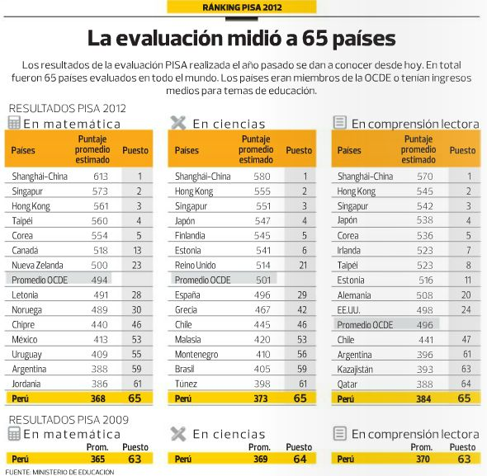

**Fuente:** Ministerio de Educación

Desde el año 2007 anualmente el Ministerio de Educación aplica una evaluación censual (ECE) con la cual se busca obtener información de todos los alumnos de segundo grado de primaria de todas las instituciones educativas. Ante la nefasta participación peruana en el PISA 2012 (Figura 1.1), el ministerio se propuso intensificar esta prueba dando resultado dos años luego (ECE 2014) que se pudo evidenciar una mejora significativa en compresión lectora.

**Figura 2.2**- Comparación de resultados ECE 2013 y ECE 2014

**Fuente:** Propia

**1.2 Definición o formulación del problema**

Hoy en día en el Perú se considera cada vez más cerca la universalización de la educación primaria, pero a pesar de ello aún existen dos problemas educativos graves que afectan a niños y a niñas que son los bajos niveles existentes de comprensión lectora y razonamiento matemático.

Pero el primero de los mencionados tiene más repercusión ya que se trata de una competencia básica del proceso de aprendizaje sin la cual los niños verán limitado su desarrollo integral y sus oportunidades de ser adultos proactivos y ciudadanos plenos se verán reducidas.

* 1. **Objetivos**

**Objetivo General**

Desarrollar un sistema web que sirva como apoyo e incentivo a los alumnos del nivel primario a mejorar su comprensión lectora utilizando un modelo de aprendizaje equilibrado e interactivo.

**Objetivos Específicos**

* Investigar sobre los diferentes tipos de estrategias de aprendizaje equilibradas.
* Definir métricas de calidad para la herramienta colaborativa de aprendizaje, teniendo en cuenta que el sistema será manejado por niños que poseen nociones básicas de computación.
* El sistema web deberá ser utilizado por alumnos entre 3ero y 6to grado de primaria de un colegio.

**REFERENCIAS**

* García-Madruga, Juan A. (2006), *Lectura y conocimiento*, Barcelona, Paidós.
* Sistema de Información de Tendencias Educativas en América Latina (SITEAL) (2010), *El analfabetismo en América Latina, una deuda social*.
* María Cecilia Hudson Pérez | Carla E. Förster Marín | Cristian A. Rojas-Barahona | María Francisca Valenzuela Hasenohr | Paula Riesco Valdés | Antonietta Ramaciotti Ferré (2013), *Comparación de la efectividad de dos estrategias metodológicas de enseñanza en el desarrollo de la comprensión lectora en el primer año escolar*.
* Gavriliuk, Vera V. (2007), “*Overcoming Functional Illiteracy and the Formation of Social Competence*”